Информационная система
АРМ «Chop chOp»


РАБОЧАЯ ДОКУМЕНТАЦИЯ

Руководство пользователя

Листов - 16

Иванова В. А, Салтыков А.А. ИСП291
МОСКВА, 2026

Аннотация
Настоящий документ представляет собой руководство пользователя (далее — Руководство) автоматизированного рабочего места информационной системы учета продаж обувного магазина «Chop chOp» (далее — АРМ «Chop chOp»).
Пользовательский интерфейс АРМ «Chop chOp» обеспечивает информационную поддержку деятельности оператора (продавца-кассира) и администратора магазина.
Руководство определяет порядок работы с системой: регистрация поставщиков, добавление товаров (обуви) в ассортимент, а также порядок формирования отчетности по продажам и остаткам.
Перед началом работы с АРМ «Chop chOp» рекомендуется внимательно ознакомиться с настоящим руководством.

Содержание
Аннотация 2
1. ВВЕДЕНИЕ 4
1.1. Область применения 4
1.2. Краткое описание возможностей 4
1.3. Уровень подготовки пользователя 4
1.4. Перечень эксплуатационной документации 5
1.5. Список обозначений и сокращений 5
2. НАЗНАЧЕНИЕ И УСЛОВИЯ ПРИМЕНЕНИЯ 6
2.1. Назначение 6
2.2. Условия применения 6
3. ПОДГОТОВКА К РАБОТЕ 7
3.1. Состав и содержание дистрибутивного носителя данных 7
3.2. Порядок загрузки данных и программ 7
3.3. Порядок проверки работоспособности 7
4. ОПИСАНИЕ ОПЕРАЦИЙ 8
4.1. Вход в АРМ «Chop chOp» 8
4.2. Регистрация пользователей системы 9
4.3. Добавление товара (обуви) в номенклатуру 11
4.4. Формирование отчетов 13
4.4.1. Отчет «Остатки обуви на складе» 14
5. ВОЗМОЖНЫЕ ОШИБКИ И РЕКОМЕНДАЦИИ ПО УСТРАНЕНИЮ 16

1. ВВЕДЕНИЕ

1.1. Область применения
Пользовательский интерфейс АРМ «Chop chOp» обеспечивает информационную поддержку деятельности сотрудников магазина при выполнении следующих операций:
- Ведение учета поступлений обуви от поставщиков;
- Регистрация розничных продаж;
- Формирование отчетности (остатки, продажи, движение товара).

1.2. Краткое описание возможностей
АРМ обеспечивает выполнение следующих основных функций:
- регистрация пользователей системы (продавцов, администраторов);
- ведение перечня поставщиков обуви;
- учет поступления и продажи обуви (ведение товарной номенклатуры);
- формирование отчетности (поставщики, продажи, остатки на складе).

1.3. Уровень подготовки пользователя
Для эксплуатации АРМ «Chop chOp» определены следующие роли:
– Оператор (Продавец);
– Администратор.

Оператор должен:
- Иметь общие навыки работы с ПК и браузером;
- Владеть информацией о работе в интерфейсе АРМ «Chop chOp»;
- Осуществлять продажи и просматривать остатки;
- Формировать простые отчеты по продажам за смену.

Администратор должен:
- Владеть навыками оператора;
- Осуществлять регистрацию новых пользователей;
- Добавлять поставщиков и новые модели обуви;
- Формировать аналитическую отчетность.

1.4. Перечень эксплуатационной документации
1. Инструкция по установке АРМ «Chop chOp»;
2. Руководство администратора APM «Chop chOp»;
3. Руководство пользователя АРМ «Chop chOp» (настоящий документ).

1.5. Список обозначений и сокращений
- БД — База данных
- АРМ — Автоматизированное рабочее место
- Система — АРМ «Chop chOp»
- Артикул — Уникальный код модели обуви

2. НАЗНАЧЕНИЕ И УСЛОВИЯ ПРИМЕНЕНИЯ

2.1. Назначение
АРМ «Chop chOp» предназначен для автоматизации учета товаров (обуви) и продаж в розничном магазине.

АРМ «Chop chOp» позволяет:
- обеспечить прозрачный учет остатков обуви (по моделям, размерам);
- автоматизировать процесс розничной продажи;
- повысить эффективность контроля закупок и продаж;
- формировать полную и актуальную информацию о движении товара.

2.2. Условия применения
АРМ «Chop chOp» может эксплуатироваться на стандартном персональном компьютере или планшете под управлением ОС Windows / MacOS / Linux с установленным современным браузером (Chrome, Yandex Browser).

3. ПОДГОТОВКА К РАБОТЕ

3.1. Состав и содержание дистрибутивного носителя данных
Состав дистрибутива приведен в документе «Инструкция по установке АРМ «Chop chOp».

3.2. Порядок загрузки данных и программ
Порядок загрузки данных и программ представлен в документе «Руководство администратора АРМ «Башмачок»».

3.3. Порядок проверки работоспособности
Проверка работоспособности АРМ «Башмачок» осуществляется путем выполнения операций, описанных в разделе 4 настоящего документа (вход в систему и попытка создания тестовой продажи).

4. ОПИСАНИЕ ОПЕРАЦИЙ
Таблица 1. Роли и права доступа к данным и операциям
Роль | Доступные пункты меню | Доступные операции
Менеджер | Продажи, Остатки, Мои отчеты, Выход | Просмотр остатков, Оформление продажи, Отчет за смену
Администратор | Администрирование, Товары, Поставщики, Отчеты | Регистрация пользователей, Добавление товара (обуви), Добавление поставщиков, Формирование отчетов (все виды)
Покупатель

4.1. Вход в АРМ «Chop chOp»

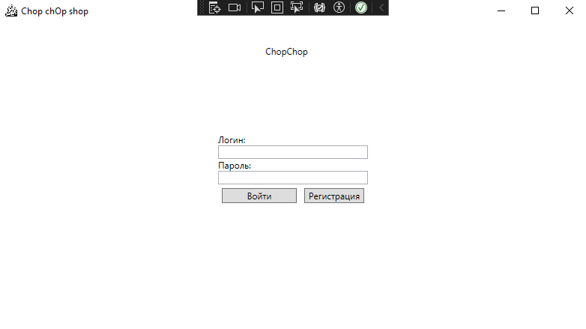
Рисунок 1. Форма авторизации (входа) в АРМ «Chop chOp»
Для получения прав доступа к АРМ необходимо предварительно обратиться к администратору магазина для создания учетной записи.

Для доступа к данным необходимо выполнить авторизацию: указать логин и пароль, а затем нажать кнопку «Войти».

Пользователь имеет 3 попытки для корректного входа. Если неверный пароль введен более 3 раз, доступ блокируется. Для разблокировки необходимо обратиться к администратору.

4.2. Регистрация пользователей системы
Регистрация пользователей доступна только пользователю с ролью Администратор.
Для создания записи о новом сотруднике (продавце) необходимо войти в пункт меню «Администрирование» Пользователи» (см. Рисунок 2) и нажать кнопку «Добавить».

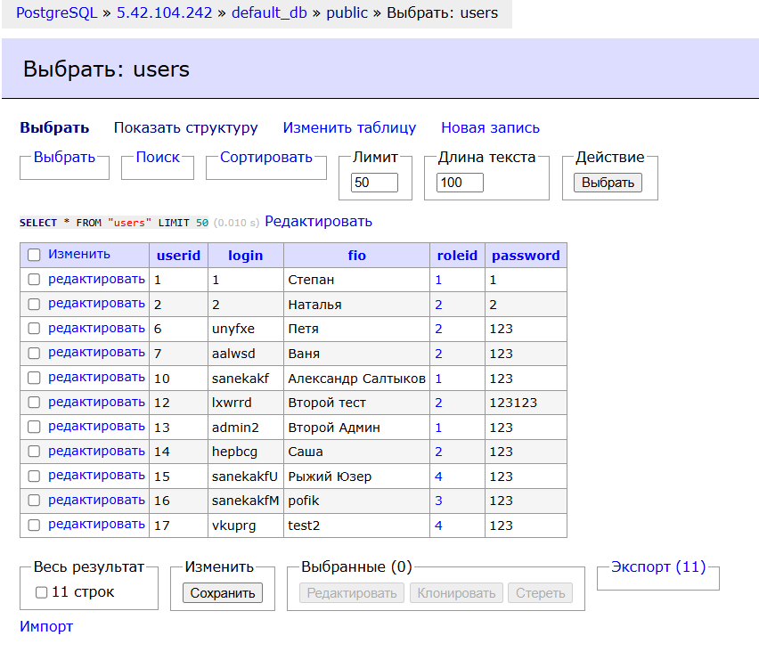Рисунок 2. Список пользователей системы (кнопка «Добавить» выделена)

В открывшемся окне (см. Рисунок 3) необходимо заполнить поля:
- Логин (например, `seller_anna`);
- Пароль (не менее 8 символов, обязательно цифры и заглавные буквы);
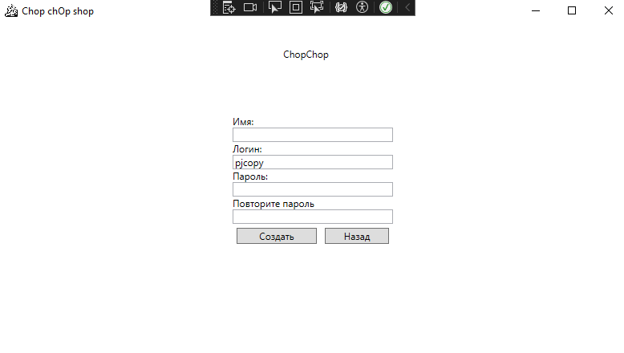Рисунок 3. Форма «Добавить нового пользователя»

4.3. Добавление товара (обуви) в номенклатуру
Добавление новых моделей обуви доступно пользователю с ролью Администратор. Для создания записи о новой модели необходимо войти в пункт меню «Товары» (см. Рисунок 4) и нажать кнопку «Добавить товар».

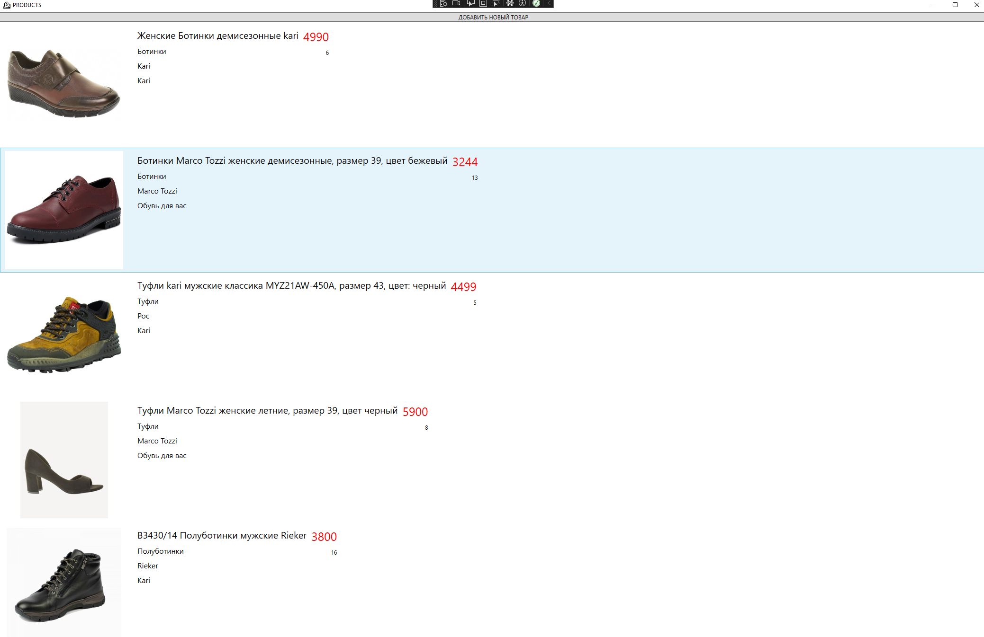Рисунок 4. Раздел «Товары и остатки»

На экранной форме (Рисунок 5) необходимо заполнить следующие значения:
- Артикул (уникальный код);
- Наименование (полное описание, например, «Ботинки мужские зимние, черные, р.43»);
- Бренд / Производитель;
- Категория (ботинки, кроссовки, туфли);
- Размер;
- Цена закупочная;
- Цена розничная;
- Поставщик (выбрать из списка, если поставщик новый — добавить через пункт «Поставщики»).

Проставить признак «Товар в наличии» / «Активен».

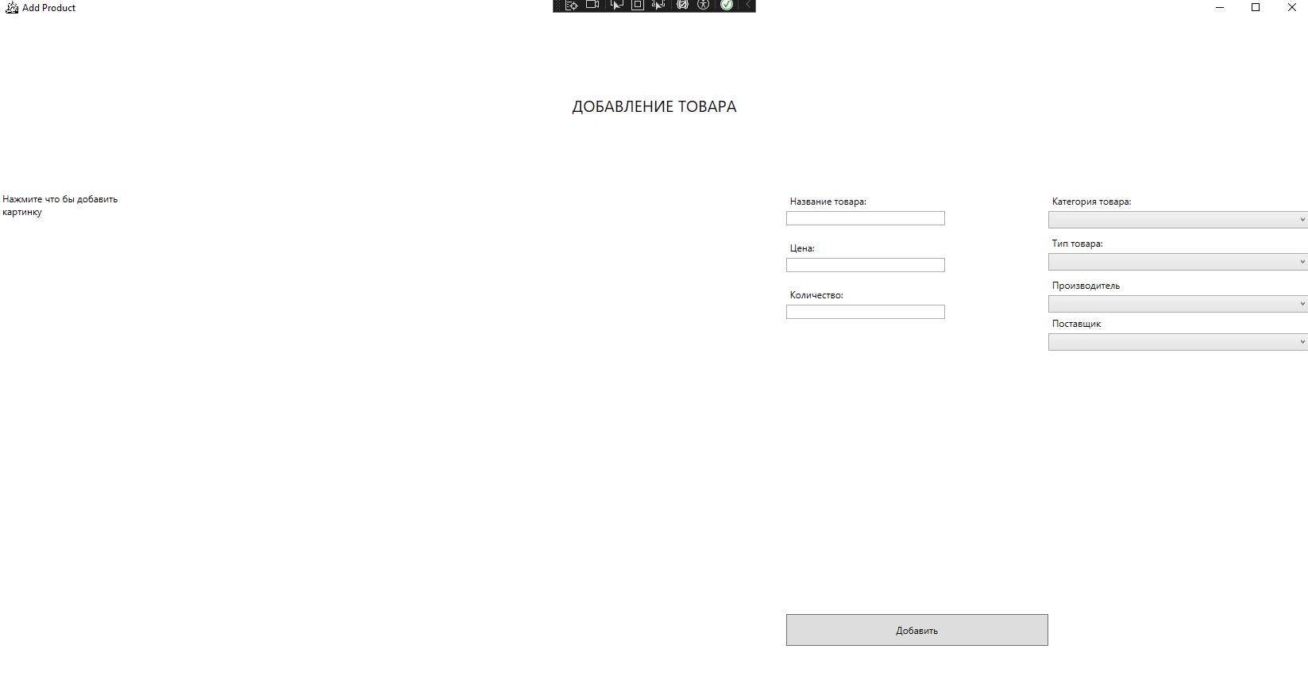Рисунок 5. Форма добавления новой модели обуви

4.4. Формирование отчетов
Для формирования отчетов следует в АРМ «Chop chOp» выбрать пункт «Отчеты» главного меню. При этом пользователю предоставляется возможность выбрать пункт для формирования одного из следующих отчетов:
- Отчет по продажам (за период);
- Отчет по остаткам на складе;
- Отчет по поставщикам.

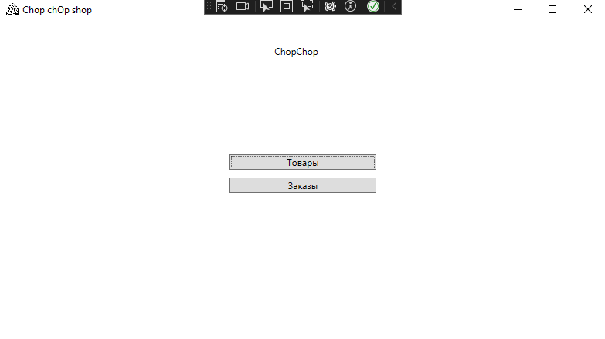Рисунок 6. Меню выбора отчетов

4.4.1. Отчет «Остатки обуви на складе»
Для формирования отчета «Остатки» следует из меню «Отчеты» выбрать пункт «Остатки товаров». Загружается экранная форма (Рисунок 7), на которой можно задать фильтры:
- Категория обуви (все/ботинки/кроссовки);
- Поставщик (выбрать из списка).

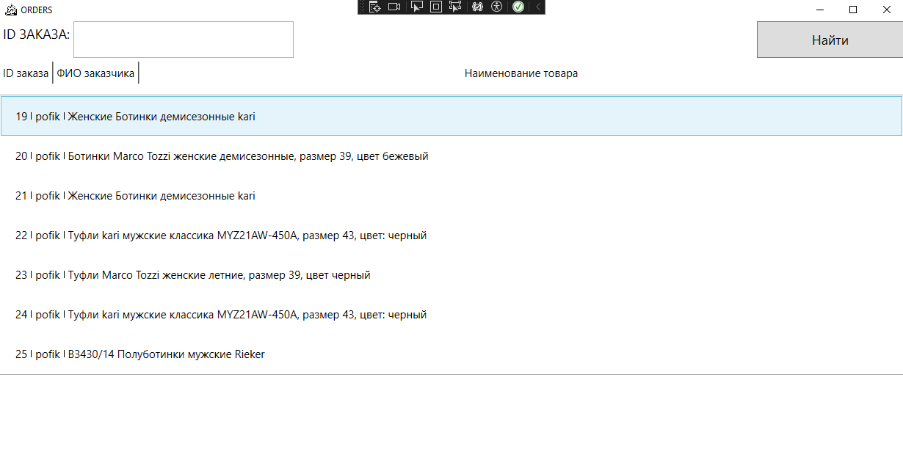Рисунок 7. Параметры отчета «Остатки»

Описание ошибки | Рекомендации по устранению
Неправильная пара логин-пароль | Указать правильный логин.
Неправильная пара логин-пароль. Осталось попыток входа: N | Указать правильный пароль.
Превышено максимальное количество попыток входа. Ваш аккаунт заблокирован! | Обратиться к администратору магазина для разблокировки.
Товара с таким артикулом нет в базе | Проверить правильность ввода артикула или обратиться к администратору для добавления товара.
Недостаточно прав для выполнения операции | Войти под учетной записью с соответствующими правами (Администратор).

5. ВОЗМОЖНЫЕ ОШИБКИ И РЕКОМЕНДАЦИИ ПО УСТРАНЕНИЮ

